รายงานกิจกรรมจิตอาสาของของ กศน.อำเภอทรายทองวัฒนา
ประจำเดือน มกราคม พ.ศ. 2566
ลำดับ | ชื่อกิจกรรม | ประเภทกิจกรรม | การดำเนินการ | จำนวน  ผู้เข้าร่วม | รูปภาพ | หมายเหตุ
1 | โครงการจิตอาสา เราทำความดีด้วยหัวใจ | จิตอาสาพัฒนา | -ตัดหญ้า  -ทำความสะอาดบริเวณสถานที่ราชการ | -ข้าราช หัวหน้าส่วน และผู้นำชุมชน  และประชาชน  จำนวน 52 คน | 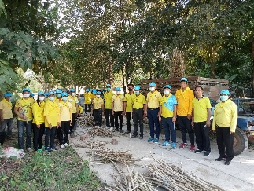  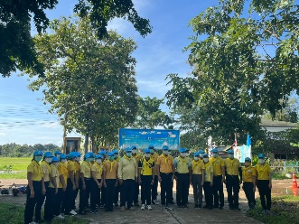  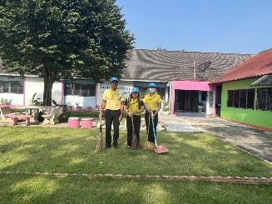  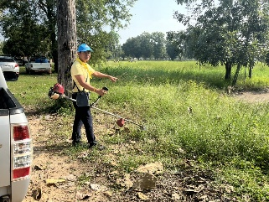  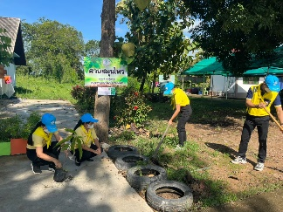  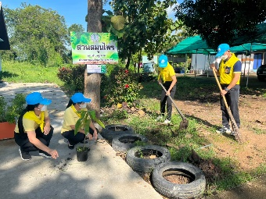

ผู้ประสานงาน .นายรั่นทม โตโทน
หมายเลขโทรศัพท์.. .088-1659552

